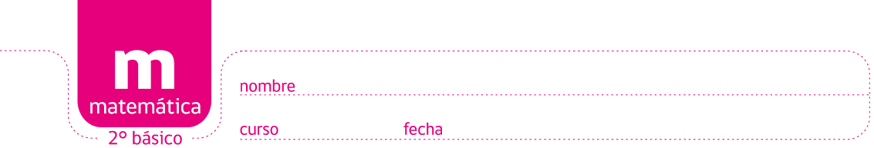

JUEGO: creando Formas diversas

El mundo está lleno de formas diversas, puedes crear múltiples figuras con formas geométricas.
Recorta la siguiente figura a lo largo de las líneas y crea otras uniendo el cuadrado y los triángulos resultantes.



Ejemplo:
Un casa y un pino

Elaborado por: Beatriz Villagrán Walter

